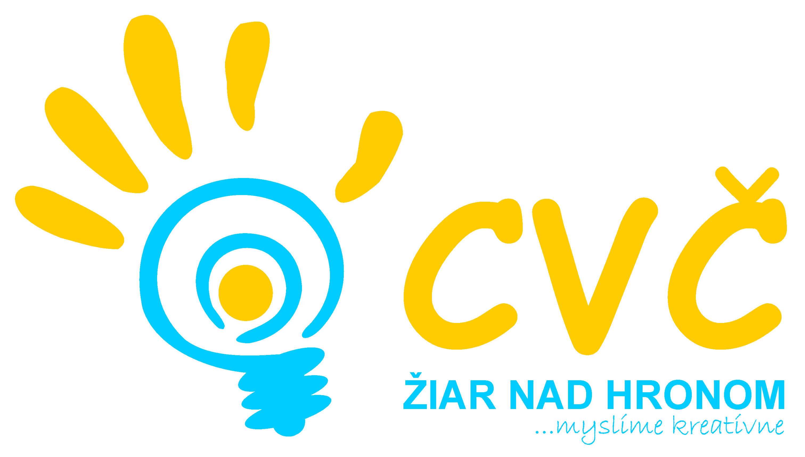
Program na mesiac September 2013

Príležitostná záujmová činnosť
04. – 13.09.2013 od 10:00 do 18:00 hod.  Deň otvorených dverí CVČ  (veselý tematický deň o činnosti a aktivitách CVČ)  Miesto: CVČ, Ul. M.R. Štefánika č. 17, Žiar nad Hronom  Účastníci: verejnosť  05.09.2013 o 16:00 hod.  Prijímacie stretnutie do prípravky DFS Hronček  (detský folklórny súbor Hronček príjme do prípravky nové talenty)  Miesto: CVČ, Ul. M.R. Štefánika č. 17, Žiar nad Hronom  Účastníci: deti MŠ Žiar nad Hronom  05.09.2013 o 17:30 hod.  Prijímacie stretnutie do prípravky FS Hron  (folklórny súbor Hron príjme do prípravky nové talenty)  Miesto: CVČ, Ul. M.R. Štefánika č. 17, Žiar nad Hronom  Účastníci: deti vo veku 13 až 15 rokov zo Žiaru nad Hronom  06.09.2013 o 14:00 hod.  Stretnutie pracovnej skupiny ProTech  (príprava aktuálneho kalendára a podujatia Poznaj svoje možnosti)  Miesto: CVČ, Ul. M.R. Štefánika č. 17, Žiar nad Hronom  Účastníci: členovia pracovnej skupiny ProTech  16.09.2013  Mám svojich starkých veľmi rád  (vyhlásenie literárno-výtvarnej súťaže pri príležitosti  októbra – mesiaca úcty k starším)  Miesto: CVČ, Ul. M.R. Štefánika č. 17, Žiar nad Hronom  Účastníci: žiaci ZŠ a OGY  Žiar nad Hronom | 19.09.2013 o 14.00 hod.  Stretnutie mestského školského parlamentu  Miesto: CVČ Žiar nad Hronom  Účastníci: žiaci ZŠ  (poverení členovia MŠP)  18.09.2013 o 15:00 hod.  First lego league  (stretnutie tímov zapojených do FLL, určenie tém pre súťažiacich)  Miesto: CVČ, Ul. M.R. Štefánika č. 17, Žiar nad Hronom  Účastníci: žiaci ZŠ  25.09.2013 o 07:45 hod.  Biela pastelka  (zbierka na pomoc zrakovo postihnutých ľudí)  Miesto: ZŠ v Žiari nad Hronom  Účastníci: členovia MŠP na školách, verejnosť  26.09.2013 o 08:00 hod.  Zober loptu, nie drogy  (Futbalový turnaj pre deti pod hlavičkou OZ Zober loptu, nie drogy)  Miesto: futbalový štadión, Ul. Partizánska č. 10, Žiar nad Hronom  Účastníci: deti ZŠ  26.09.2013 o 08:00 hod.  Zober loptu, nie drogy  (Prehadzovaná pod hlavičkou OZ Zober loptu, nie drogy pre deti ZŠ)  Miesto: plážové kúpalisko, Park Š. Moysesa, Žiar nad Hronom  Účastníci: deti ZŠ
Pripravujeme
Mám svojich starkých veľmi rád OK Bedminton RK Bedminton Moja vlastná poštová známka
Doláče, euráče, lováče čo s Vami Futbal pre MŠ Areál školy pre vtáčiky Protech: Poznaj svoje možnosti

Pravidelná záujmová činnosť
V tomto roku ponúkame veľké množstvo krúžkov pod vedením skúsených pedagógov:

Tenis, Kynologický krúžok, Divadelný, Práca s počítačom, Lukostreľba, DFS Hronček – ľudový tanec,
Florbal, Módna návrhárka, Gymnastika ZŠ, Prežitie v prírode, Moderný tanec, Šperkárstvo – drôtikovanie,
Karate, Prípravka HRON, Gymnastika MŠ, Kreatívna tvorba, Roztlieskavačky, Klub spoločenských hier,
Karate MŠ, Šachový krúžok, Malý výtvarník MŠ, Tanečné mosty, Netradičné športy, Objavy predškoláka MŠ,
Tanečná pre MŠ, Mladý hasič, Rekreačné plávanie, Maškrtníček, Dievčenský futbal, Športové hry ZŠ,
Športové hry MŠ, Bedminton, Rekreačné plávanie MŠ, Rybársky, Športový talentáčik, Debatný krúžok, Digitálna fotografia, Volejbal,

Prihlášky je potrebné doručiť do Centra voľného času najneskôr do 13.09.2013 !!!

